FORMULARIO PARA REPORTAR PROTOCOLOS DE CRÍA

En caso de que el Protocolo Experimental a presentar implique la cría y mantenimiento de animales, complete y adjunte este formulario al formulario para Protocolos Experimentales para Animales de Laboratorio.
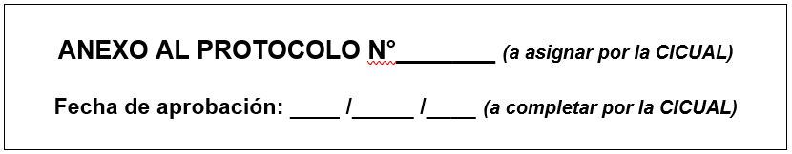

Datos del proyecto:
- Título del proyecto:
- Fecha prevista de inicio de actividades:
- Fecha prevista de finalización de actividades:
- Lugar donde se desarrollan los experimentos: Elija un elemento.

Datos del investigador responsable (IR):
- Nombre completo:
- DNI:
- Correo electrónico:
- Teléfono de contacto:
- Teléfono alternativo:
Personal FCEN-UBA, indicar:
- Departamento FCEN-UBA al que se asocia: Elija un elemento.
- Posición en el Departamento: Elija un elemento.
- Posición CONCET: Elija un elemento.
- Lugar de trabajo CONICET: Elija un elemento.
Personal externo, indicar:
- Institución a la que pertenece:
- Cargo o vinculación con dicha Institución:
- Posición CONCET: Elija un elemento.
- Lugar de trabajo CONICET:

UTILIZA MATERIAL DE NIDO
☐ Sí ☐ No
En caso afirmativo, describa cuál(es):

UTILIZA SUPLEMENTO EN LA DIETA EN LOS APAREOS
☐ Sí ☐ No
En caso afirmativo, describa cuál(es) y cada cuanto lo administra:

LÍNEA GENETICA
☐ Endocriada ☐ Exocriada

ESQUEMA DE CRÍAS DE LA LÍNEA TRANSGÉNICA
SISTEMA DE APAREO
Según el tiempo | ☐ Permanente¹
 | ☐ Temporal²
Según el número | ☐ Monogámico³
 | ☐ Poligámico⁴
Número de apareos por año
Número de ratones producidos por año
CARACTERISTICAS REPRODUCTIVAS
Edad de apto para el apareo ⁵
Tamaño de la camada al nacimiento ⁶
Tasa de mortalidad al nacimiento y al destete ⁷
Promedio de Intervalo entre partos ⁸
Índice de última cría ⁹
% de fertilidad (si se tiene el dato)
Número de crías durante la vida reproductiva (promedio)

¹Es el sistema de apareo en el cual los animales permanecen juntos durante toda su vida reproductiva.
²Es cuando los animales son separados después de la cópula.
³Es cuando mantenemos un macho apareado con una hembra en forma permanente. Este tipo de apareo tiene la ventaja de aprovechar el celo posparto de las hembras.
⁴Es cuando se aparea un macho con dos hembras.
⁵Indica la edad que la hembra y el macho es apta para el apareo.
⁶Se refiere a la cantidad promedio de crías nacidas por parto por hembra.
⁷Porcentaje de animales muertos respecto de los nacidos.
⁸Es el tiempo que media entre un parto y el siguiente.
⁹Indica la edad de la hembra que comienza a presentar baja capacidad reproductiva.

Una vez que reciba la aprobación de la CICUAL por correo electrónico, este formulario deberá ser presentado junto al formulario de Protocolo Experimental aprobado ante la SICYT-OVTT (entrepiso Pabellón 2, esquina Este). Adjunte este formulario firmado -versión final-, firmado en todas sus páginas, y completando y firmando a continuación:

Nombre del IR:

Fecha:

Firma:

